PHIẾU HỌC TẬP CSS CƠ BẢN
Họ và tên: ___Dương Nhật Anh_______________________________
Mã sinh viên: ______2451260970____________________________
Lớp: ______66TTNT1____________________________
Ngày làm: _______23/02/2026___________________________

PHIẾU HỌC TẬP --- CÚ PHÁP CSS & BỘ CHỌN (SELECTORS)
Tài liệu đã xem (Link):
1. Kiến thức cốt lõi (Tóm tắt bằng lời của bạn)
1.1. CSS là gì? (Viết bằng lời riêng của bạn)
CSS là viết tắt của ____Cascading Style Sheets là ngôn ngữ để sắp xếp và trang trí giao diện cho trang web được tạo từ html_______
Nó có vai trò gì trong 1 trang web?
- HTML chịu trách nhiệm: _Cấu trúc và nội dung___________________________
- CSS chịu trách nhiệm: ____Giao diện và trình bày________________________
- JavaScript chịu trách nhiệm: __Hành vi và tương tác__________________________
1.2. Cú pháp cơ bản của CSS
Một quy tắc CSS (CSS Rule) gồm 2 phần:
selector {
property: value;
}
Giải thích:
- Selector (bộ chọn): __là tên phần tử HTML được chỉ định để áp dụng CSS
- Property (thuộc tính): ___Là đặc điểm mà phần tử muốn thay đổi( màu sắc, kích thước,…)
- Value (giá trị): __Là giá trị cụ thể được gán cho thuộc tính, quyết định phần tử sẽ hiển thị như thế nào_
1.3. Ba cách áp dụng CSS vào HTML
Hoàn thành bảng sau:
Cách áp dụng | Vị trí code | Ưu điểm | Nhược điểm
Inline CSS | Viết trực tiếp trong thẻ HTML bằng thuộc tính style=”” | Nhanh, dễ dùng cho những chỉnh sửa nhỏ | Khó bảo trì, không tái sử dụng được
Internal CSS | Dùng <style> trong <head> của file HTML | Không cần tạo file riêng, quản lí tập trung hơn | Chỉ áp dụng cho 1 trang, khó tái sử dụng nếu nhiều trang
External CSS | Viết trong file CSS riêng và liên kết bằng <link> trong <head> | Dễ quản lí, tái sử dụng cho nhiều trang | Phải tạo file CSS riêng, cần link đúng đường dẫn

2. Các loại Selector cơ bản
Hoàn thành bảng sau:
Loại Selector | Cú pháp | Ví dụ code | Ý nghĩa
Universal Selector | * | * { margin: 0; } | Chọn tất cả các phần tử trong HTML
Type Selector | element | p { color: blue; } | Chọn tất cả các thẻ theo tên phần tử
Class Selector | .className | .btn { padding: 10px; } | Chọn tất cả các phần tử có cùng class khai báo
ID Selector | #idName | #header { background: gray; } | Chọn 1 phần tử duy nhất có ID tương ứng
Descendant Selector | parent child | nav a { text-decoration: none; } | Chọn phần tử con nằm bên trong phần tử cha
Group Selector | selector1, selector2 | h1, h2, h3 { font-family: Arial; } | Áp dụng cùng một kiểu cho nhiều selector khác nhau
Pseudo-class Selector | selector:state | a:hover { color: red; } | Chọn phần tử khi rê chuột hay click…

3. Bài tập thực hành 1 (20 phút): Áp dụng CSS & Selector
Mục tiêu:
- Tạo file style.css và liên kết vào HTML
- Dùng các loại selector: type, class, id, group, descendant, pseudo-class
- Thực hành styling cơ bản cho menu và header
Cho trước file HTML (không sửa cấu trúc):
<!DOCTYPE html>
<html lang="vi">
<head>
<meta charset="UTF-8">
<meta name="viewport" content="width=device-width, initial-scale=1.0">
<title>Lab CSS Cơ Bản</title>
<!-- TODO: Liên kết file style.css vào đây -->
</head>
<body>
<header id="main-header">
<h1>My Blog</h1>
</header>
<nav>
<a href="#" class="nav-link">Home</a>
<a href="#" class="nav-link">About</a>
<a href="#" class="nav-link">Contact</a>
</nav>
<main>
<section class="intro">
<h2>Chào mừng đến với Blog</h2>
<p>Đây là trang blog về lập trình web.</p>
</section>
</main>
<footer>
<p>&copy; 2026 My Blog. All rights reserved.</p>
</footer>
</body>
</html>
Yêu cầu CSS (viết vào file style.css):
Bước 1: Liên kết file CSS vào HTML bằng thẻ <link> trong <head>.
<!-- TODO: Viết code liên kết CSS vào đây -->
Bước 2: Viết CSS cho các yêu cầu sau:
/* TODO 1: Dùng universal selector để reset margin và padding về 0 cho toàn trang */
/* TODO 2: Dùng type selector cho body */
/* Yêu cầu: font-family: Arial; background-color: #f5f5f5; */
/* TODO 3: Dùng ID selector cho #main-header */
/* Yêu cầu: background-color: #333; color: white; text-align: center; padding: 20px; */
/* TODO 4: Dùng class selector cho .nav-link */
/* Yêu cầu: color: #333; text-decoration: none; padding: 10px 15px; */
/* TODO 5: Dùng group selector cho h1, h2, h3 */
/* Yêu cầu: font-family: 'Georgia', serif; */
/* TODO 6: Dùng descendant selector cho nav a */
/* Yêu cầu: display: inline-block; margin: 0 10px; */
/* TODO 7: Dùng pseudo-class selector cho a:hover */
/* Yêu cầu: color: #ff6600; background-color: #eee; */
Kết quả mong đợi:
- Menu nằm ngang, các link cách đều nhau
- Khi rê chuột vào link, màu chữ và nền thay đổi
- Header có nền tối, chữ trắng, căn giữa
Ảnh kết quả (Dán ảnh trình duyệt vào đây):
(Dán ảnh 1: Giao diện bình thường)
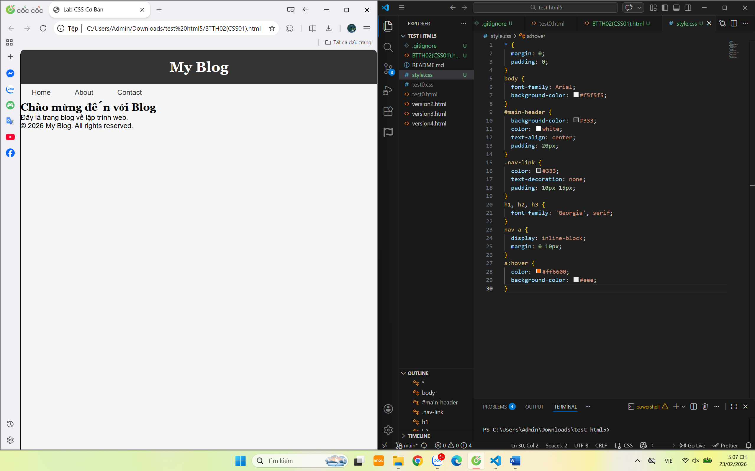
(Dán ảnh 2: Khi hover vào link)
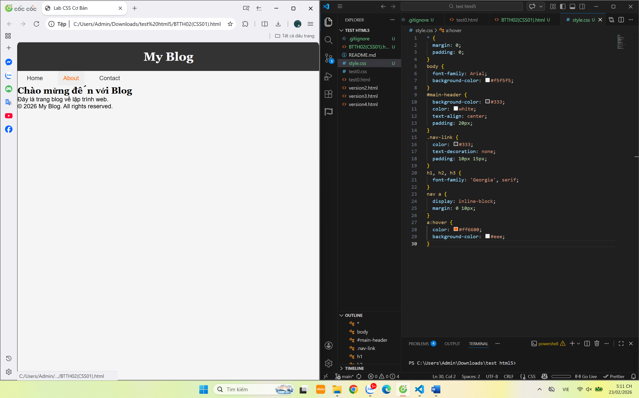

PHIẾU HỌC TẬP --- BOX MODEL & BỐ CỤC CƠ BẢN
Tài liệu đã xem (Link):
1. Kiến thức cốt lõi: CSS Box Model
1.1. Box Model gồm những thành phần gì?
Vẽ sơ đồ Box Model (từ trong ra ngoài):
┌─────────────────────────────────────┐
│ MARGIN (lề ngoài) │
│ ┌───────────────────────────────┐ │
│ │ BORDER (đường viền) │ │
│ │ ┌─────────────────────────┐ │ │
│ │ │ PADDING (lề trong) │ │ │
│ │ │ ┌───────────────────┐ │ │ │
│ │ │ │ CONTENT │ │ │ │
│ │ │ │ (Nội dung) │ │ │ │
│ │ │ └───────────────────┘ │ │ │
│ │ └─────────────────────────┘ │ │
│ └───────────────────────────────┘ │
└─────────────────────────────────────┘
Giải thích:
- Content: _____Nội dung thực tế___________________________
- Padding: _____Khoảng đệm bên trong___________________________
- Border: ______Viền bao quanh__________________________
- Margin: _______Khoảng cách bên ngoài_________________________
1.2. Hai cách tính kích thước Box
Hoàn thành bảng:
Thuộc tính | Cách tính width | Ưu/Nhược điểm
box-sizing: content-box; | Width chỉ tính cho content. Padding & Border cộng thêm vào kích thước thật | Ưu điểm: Là mặc định của CSS  Nhược điểm: Dễ bị vỡ layout, khó kiểm soát kích thước khi thêm padding,border
box-sizing: border-box; | Width bao gồm cả Padding & Border. Nội dung tự co lại | Ưu điểm:Dễ tính toán kích thước, Không tăng kích thước ngoài ý muốn, giữ layout ổn định  Nhược điểm: Phải tự khai báo

Câu hỏi: Nên dùng box-sizing nào cho toàn bộ trang? Tại sao?
Nên dùng box-sizing: border-box cho toàn bộ trang bởi vì:
-Dễ thiết kế layout
-Dễ tính toán kích thước

2. Bài tập thực hành 2 (35 phút): Box Model & Layout Card
Mục tiêu:
- Tạo 3 card bài viết với box model rõ ràng
- Dùng margin, padding, border để tách biệt các card
- Áp dụng box-sizing: border-box
- Bố trí card theo hàng ngang (dùng display: inline-block hoặc float)
Thêm HTML sau vào trong <main> (sau phần intro):
<section class="posts">
<article class="card">
<h3>Bài viết 1</h3>
<p>Mô tả ngắn về bài viết 1.</p>
<a href="#" class="btn">Đọc thêm</a>
</article>
<article class="card">
<h3>Bài viết 2</h3>
<p>Mô tả ngắn về bài viết 2.</p>
<a href="#" class="btn">Đọc thêm</a>
</article>
<article class="card">
<h3>Bài viết 3</h3>
<p>Mô tả ngắn về bài viết 3.</p>
<a href="#" class="btn">Đọc thêm</a>
</article>
</section>
Yêu cầu CSS:
/* Bước 1: Reset box-sizing cho toàn trang */
* {
box-sizing: border-box;
}
/* Bước 2: Style cho .posts container */
.posts {
/* TODO: Căn giữa, margin trên dưới, max-width */
}
/* Bước 3: Style cho .card */
.card {
/* TODO:
- width: 30% (hoặc calc(33.33% - 20px))
- display: inline-block
- border: 1px solid #ddd
- padding: 20px
- margin: 10px
- background: white
- border-radius: 8px
*/
}
/* Bước 4: Style cho .btn */
.btn {
/* TODO:
- display: inline-block
- padding: 8px 16px
- background: #007bff
- color: white
- text-decoration: none
- border-radius: 4px
*/
}
.btn:hover {
/* TODO: background: #0056b3 */
}
Kết quả mong đợi:
- Ba card nằm ngang trên 1 hàng
- Mỗi card có viền, padding, margin rõ ràng
- Nút "Đọc thêm" có màu xanh, hover đổi màu đậm hơn
Ảnh kết quả (Dán ảnh vào đây):
(Dán ảnh: Giao diện 3 card)
